**2. Descrição do Jogo**

**2.1 Movimento das peças**

O objectivo do Hashami Shogi é simples: conseguir retirar as peças do adversário prensando-as com as nossas. Para isso, podemos mover as peças para a frente, trás, esquerda, e direita, sem restrições de espaço.

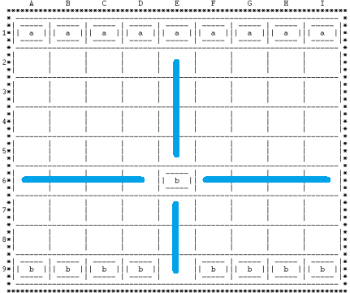

**2.2 Capturando inimigos**

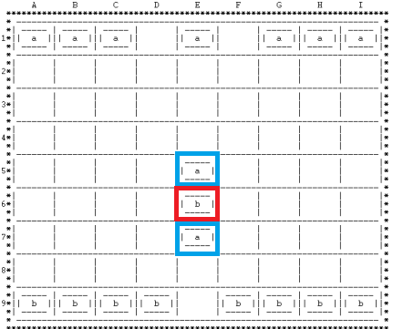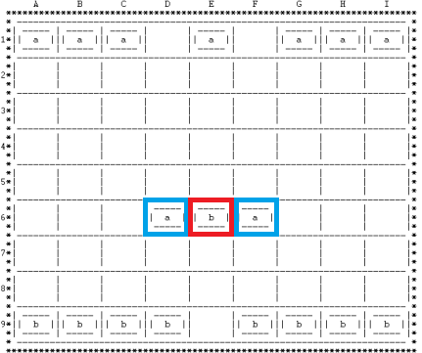O processo de captura passa por rodear a peça inimiga com duas nossas (a diagonal não é considerada). No entanto, se o inimigo mover uma peça para um espaço entre duas peças nossas, a captura não é efectuada.

É também possível usar a mesma técnica com várias peças inimigas.

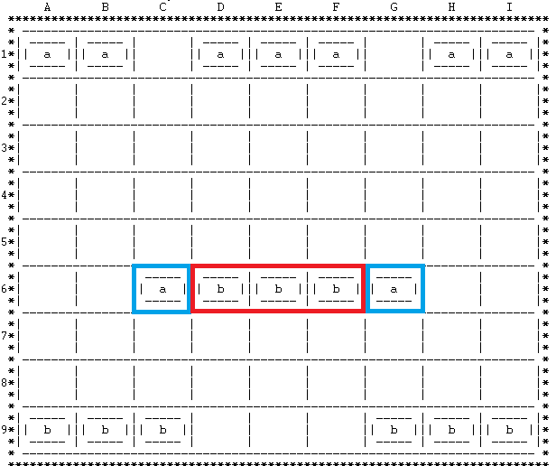

O mesmo acontece se uma peça for encurralada num canto.

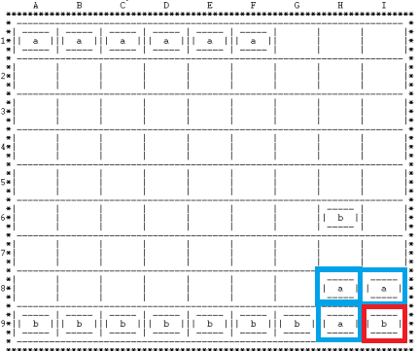

**2.4 Níveis de dificuldade**

O projecto terá pelo menos dois níveis de dificuldade:

* Fácil: o computador efectua as jogadas aleatoriamente;
* Difícil: é verificada qual a melhor jogada.

Se houver oportunidade, será ainda adicionada a dificuldade “Imbatível” em que o computador percorre toda a árvore de escolhas e selecciona a melhor.

**2.3 Realizar um jogo**

O primeiro jogador é sorteado aleatoriamente e o primeiro a ficar com apenas duas peças em jogo, perde.

**3. Tabuleiro**

**3.1 O tabuleiro**

O tabuleiro é constituído por oitenta e uma células, das quais dezoito se encontram inicialmente preenchidas. As peças são posicionadas de acordo com a seguinte imagem:

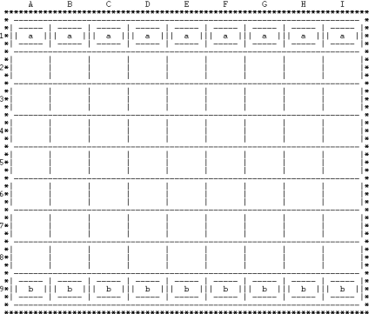

Para construir o tabuleiro recorremos a uma lista de listas, onde o valor 1 e 2 indicam os jogadores e o 0 a posição vazia. Cada número tem associado um desenho específico, para que seja mais fácil e intuitivo jogar.

Matriz inicial:

tabuleiro(

[[1,1,1,1,1,1,1,1,1],

[0,0,0,0,0,0,0,0,0],

[0,0,0,0,0,0,0,0,0],

[0,0,0,0,0,0,0,0,0],

[0,0,0,0,0,0,0,0,0],

[0,0,0,0,0,0,0,0,0],

[0,0,0,0,0,0,0,0,0],

[0,0,0,0,0,0,0,0,0],

[2,2,2,2,2,2,2,2,2]]).

Para se deslocar no tabuleiro, o jogador deve indicar a peça que pretende mover e o seu destino. Para isso, o tabuleiro contem indicações - alfabeto para as colunas e números para as linhas - para padronizar o método de jogo.

**3.2 Desenho do tabuleiro**

Para desenhar o tabuleiro, recorremos a uma série de factos, regras e à recursividade. A função principal para o seu desenho é a seguinte:

desenha:-

tabuleiro(T),

linhaLetrasV(X),

linhaLetras, nl,

linhaLimite, nl,

linhaDivH, nl,

printPecas(T,X),

linhaLimite.

Basicamente é criado um novo tabuleiro e todos os componentes desenhados. A regra printPecas(T,X) é recursiva:

printPecas([A|R],[X|Y]):-

write(' *|'),

printLinhaPeca(A),

write('*'), nl,

write(X),

write('*|'),

printLinhaPeca2(A),

write('*'), nl,

write(' *|'),

printLinhaPeca3(A),

write('*'), nl,

linhaDivH, nl,

printPecas(R, Y).

As funções printLinhaPecaX auxiliam o desenho das três componentes de cada peça. O código completo do tabuleiro pode ser encontrado em anexo.